Cappuccino de cèpes, royale de foie gras et parfum de fève tonka
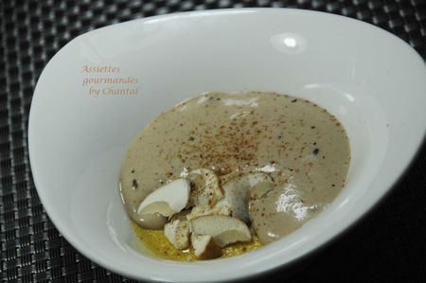
Ingrédients (pour 6 personnes):
Royale de foie-gras: 200 g de foie gras mi-cuit, 4 jaunes d'oeufs, 40 cl de crème liquide, 1/ cube de bouillon de volaille, noix de muscade, sel
Espuma de cèpes: 250 g de cèpes coupés en morceaux (en réserver quelques belles lamelles), 2 gousses d'ail, 1 échalote, 1/2L de bouillon de volaille, 120 g de crème liquide entière, 2 blancs d'oeufs, huile de truffe, huile d'olive.
1 fève tonka, fleur de sel, truffe éventuellement
Préparation:
Royale de foie gras: faire chauffer la crème dans une casserole avec le cube de bouillon et y ajouter le foie gras coupés en morceaux. Mixer finement, ajouter les jaunes, la noix de muscade et mixer de nouveau. Goûter et rectifier l'assaisonnement si nécessaire.
Verser dans des assiettes creuses ( mes nouveaux raviers conviennent à merveille!) et enfourner environ 30 minutes à 100 °C. Le temps de cuisson est variables selon l'épaisseur de la préparation dans le récipient, la crème doit être juste prise, à peine tremblotante au milieu.
Préparer l'espuma de cèpes: faire revenir l'échalote ciselée dans un filet d'huile d'olive; ajouter les cèpes puis l'ail émincé. Laisser cuire 7 - 8 minutes. Verser le bouillon et laisser frémir à feu doux environ 30 minutes.
Mixer finement au Thermomix, ajouter la crème, 1 ou 2 cuil. à s. d'huile de truffe, 2 blancs d'oeufs et mixer de nouveau. Verser dans un siphon, insérer 2 cartouches et maintenir à température.
Dressage: couper quelques fines lamelles de cèpes crus sur les royales de foie gras, verser un filet d'huile de truffe et ajouter la fleur de sel. Secouer le siphon et répartir la mousse de cèpes sur l'assiette.
Râper un peu de fève tonka sur le dessus. Servir aussitôt!
Assiettes Gourmandes
http://assiettesduchef.canalblog.com
assiettes.gourmandes@yahoo.fr

